Resolución del Pleno del Instituto de Transparencia, Acceso a la Información Pública y Protección de Datos Personales del Estado de México y Municipios, con domicilio en Metepec, Estado de México, de fecha nueve de septiembre de dos mil veinte.
VISTO el expediente formado con motivo del recurso de revisión 01587/INFOEM/IP/RR/2020, promovido por la C. xxxxxxxxx xxxxxxxx, en lo sucesivo LA RECURRENTE, en contra de la respuesta emitida por el Ayuntamiento de Tlalnepantla de Baz, en lo sucesivo EL SUJETO OBLIGADO, se procede a dictar la presente resolución con base en lo siguiente:
RESULTANDO
- En fecha veintiocho de febrero de dos mil veinte, LA RECURRENTE presentó a través del Sistema de Acceso a la Información Mexiquense, en lo subsecuente EL SAIMEX, ante EL SUJETO OBLIGADO, la solicitud de acceso a la información pública, a la que se le asignó el número 00257/TLALNEPA/IP/2020, mediante la cual requirió vía SAIMEX, lo siguiente:
“documentos que acrediten la idoneidan en el cargo de la titular del instituto municipal de salud en tlalnepantla, ya que al ver su cv en ipomex se advierte que su trayectoria se centra en ser particular, hasta que en la camara fue asesor y subdirectora de pagos entonces no encuentro como eso se relaciona con ahora presidir un instituto de salud q conocimientos tiene que le exige su perfil como es que es la mejor opcion para cuidar de la salud de los tlalnepantlenses pues por eso en una solicitud anterior pedi acceso a documentos q acreditaran q esta comprometida xq bueno hablar del derecho a la salud es facil sino se sabe ahora con la llegada del coronavirus mi deseo es saber q esta persona es la idonea y q representa mi ayuntamiento ya q la salud de todos esta en sus manos por eso quiero saber que cuenta con el perfil y q es la mejor opción y q no solo sabe tomarse fotos y dejar recursos públicos en los hoteles.” (Sic)
- De las constancias que integran el expediente electrónico del SAIMEX, se advierte que, en fecha doce de marzo de dos mil veinte, la titular de la unidad de transparencia del SUJETO OBLIGADO mediante el folio número 00257/TLALNEPA/IP/2020/TSP/0001, se turnó a sí misma los requerimientos de información, en su calidad de Servidora Pública Habilitada, a fin de colmar la solicitud de acceso a la información; tal y como se muestra en la imagen siguiente:
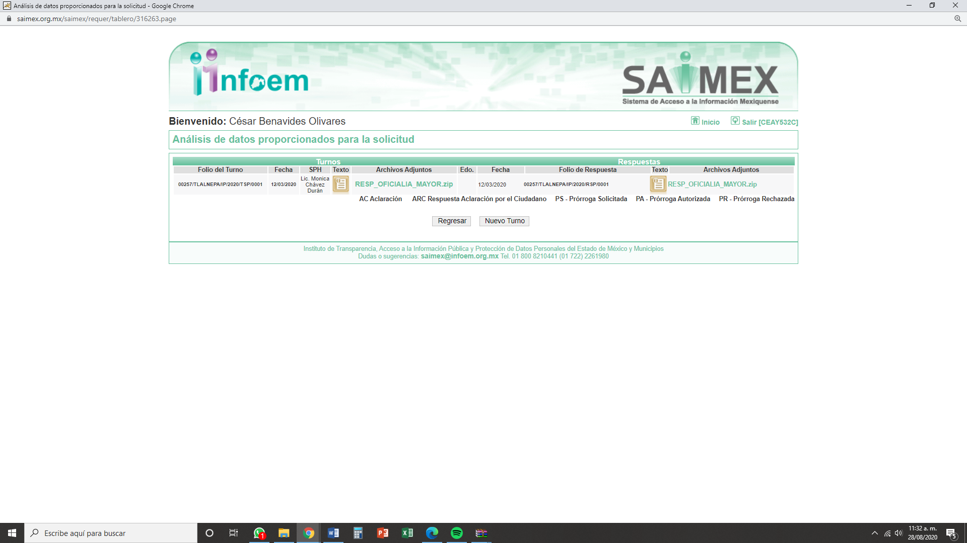
- Posteriormente, en fecha doce de marzo de dos mil veinte, EL SUJETO OBLIGADO dio respuesta a la solicitud de acceso a la información pública requerida por LA RECURRENTE, en los siguientes términos:
“SE ANEXA RESPUESTA RESPECTIVA.” (Sic)
Asimismo, EL SUJETO OBLIGADO adjuntó a su respuesta los siguientes documentos:

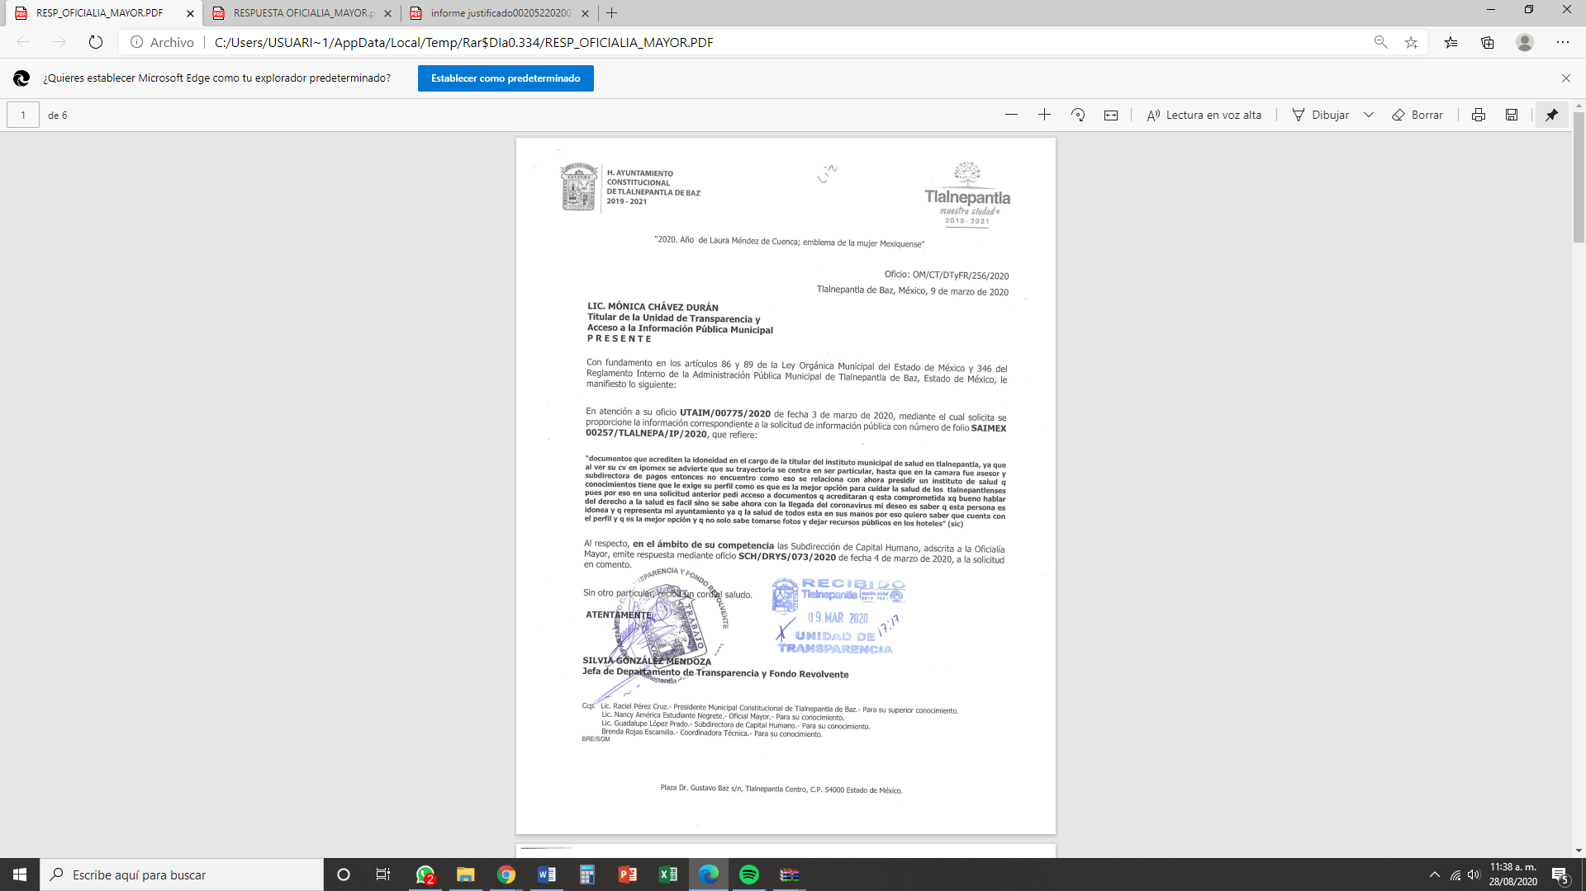
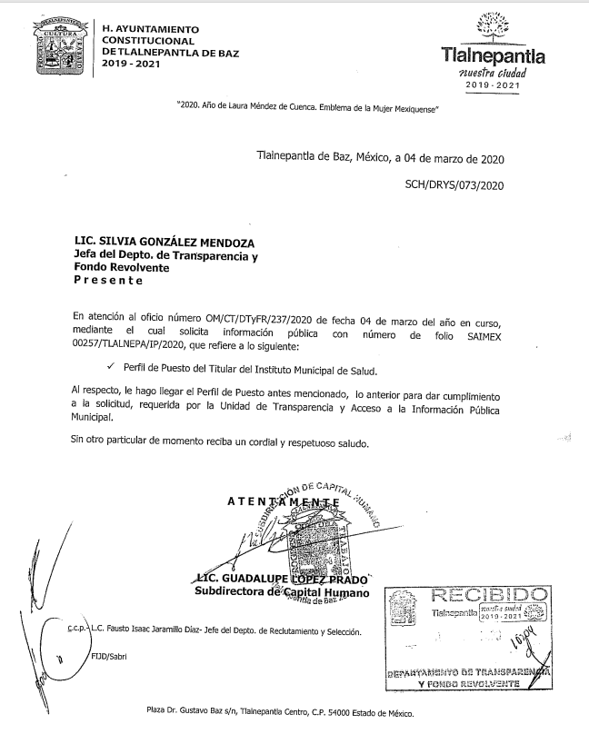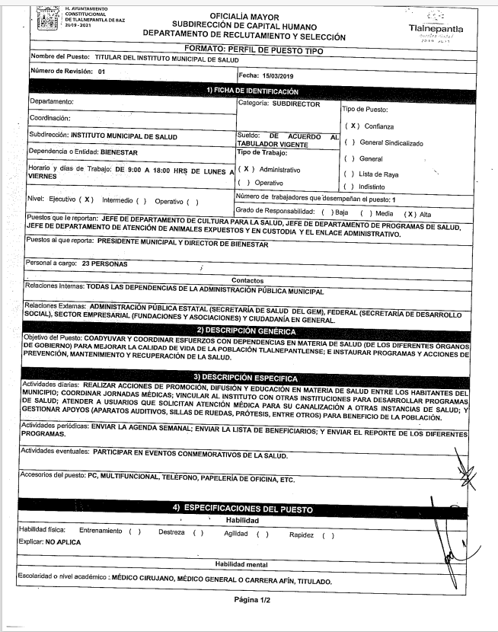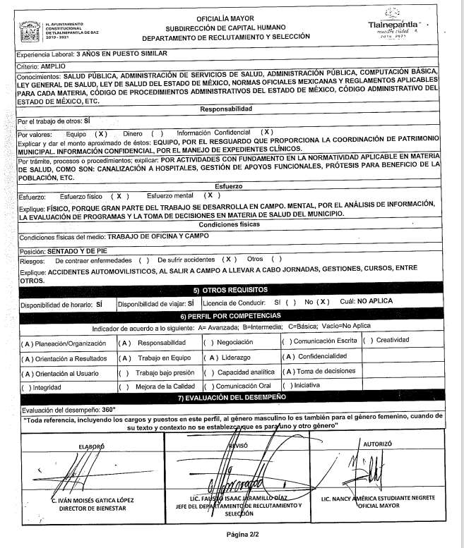
- Inconforme con la respuesta del SUJETO OBLIGADO, en fecha trece de marzo de dos mil veinte, LA RECURRENTE, a través del SAIMEX, interpuso el recurso de revisión objeto del presente estudio, al que se le asignó el número al rubro citado, en el que señaló como acto impugnado:
“la respuesta que da el oficial mayor, porque considero que mi solicitud fue muy clara y me entrega algo que no tiene nada que ver, el formato del perfil autorizado no demuestra que la titular del instituto municipal de salud cuenta con los requisitos y que es idónea para el cargo. en su caso se me debio dar acceso a los docuemntos con los que acredito ese perfil, porque por ejemplo una de las cuestiones que yo manifeste como ejemplo es que sus puestos anteriores no demostraban la idoneidad para hoy ser titular en materia de salud y me lo corroboran si el perfil pide cierta experiencia y titulo de carreras a afines, entonces no me contestan lonque pudo de que forma ese perfil responde y atuende mi solicitud de acceso a información publica insisto en todo caso se me debio otorgar todos los documentos q acreditan el perfil.” (Sic)
Asimismo, LA RECURRENTE manifestó como como razones o motivos de inconformidad, lo siguiente:
“las ya indicadas.” (Sic)
- En fecha trece de marzo de dos mil veinte, el recurso de que se trata se envió electrónicamente al Instituto de Transparencia, Acceso a la Información Pública y Protección de Datos Personales del Estado de México y Municipios y con fundamento en el artículo 185, fracción I de la Ley de Transparencia y Acceso a la Información Pública del Estado de México y Municipios, se turnó, a través del SAIMEX, a la Comisionada EVA ABAID YAPUR, a efecto de que decretara su admisión o desechamiento.
- En fecha veinte de marzo de dos mil veinte, atento a lo dispuesto en el artículo 185, fracciones I, II y IV, de la Ley de Transparencia y Acceso a la Información Pública del Estado de México y Municipios, se acordó la admisión a trámite del referido recurso de revisión; así como, la integración del expediente respectivo, mismo que se puso a disposición de las partes, para que en el plazo máximo de siete días hábiles, LA RECURRENTE realizara manifestaciones, alegatos y ofreciera las pruebas que a su derecho conviniera y, en el caso del SUJETO OBLIGADO, para que exhibiera el Informe Justificado correspondiente.
- De las constancias que obran en el SAIMEX, se desprende que, en fecha seis de agosto de dos mil veinte, EL SUJETO OBLIGADO rindió su Informe Justificado en los términos siguientes:

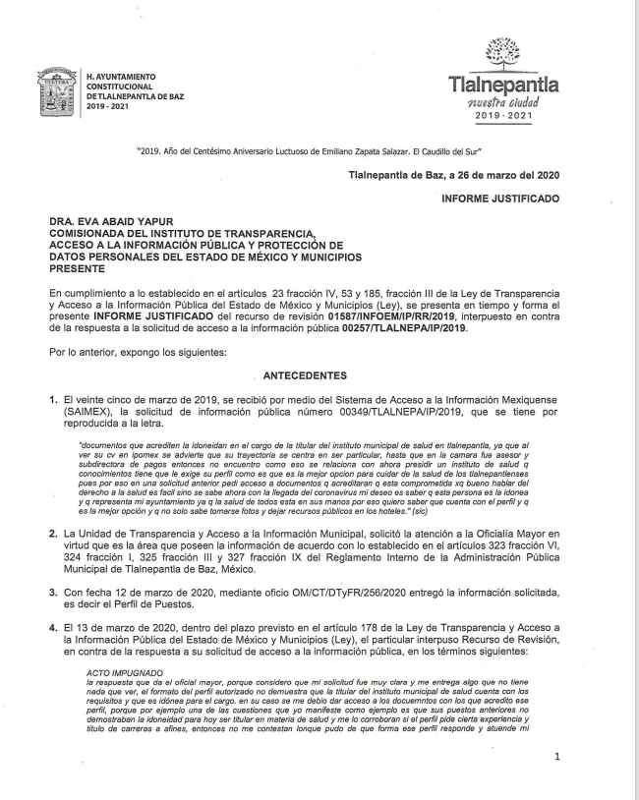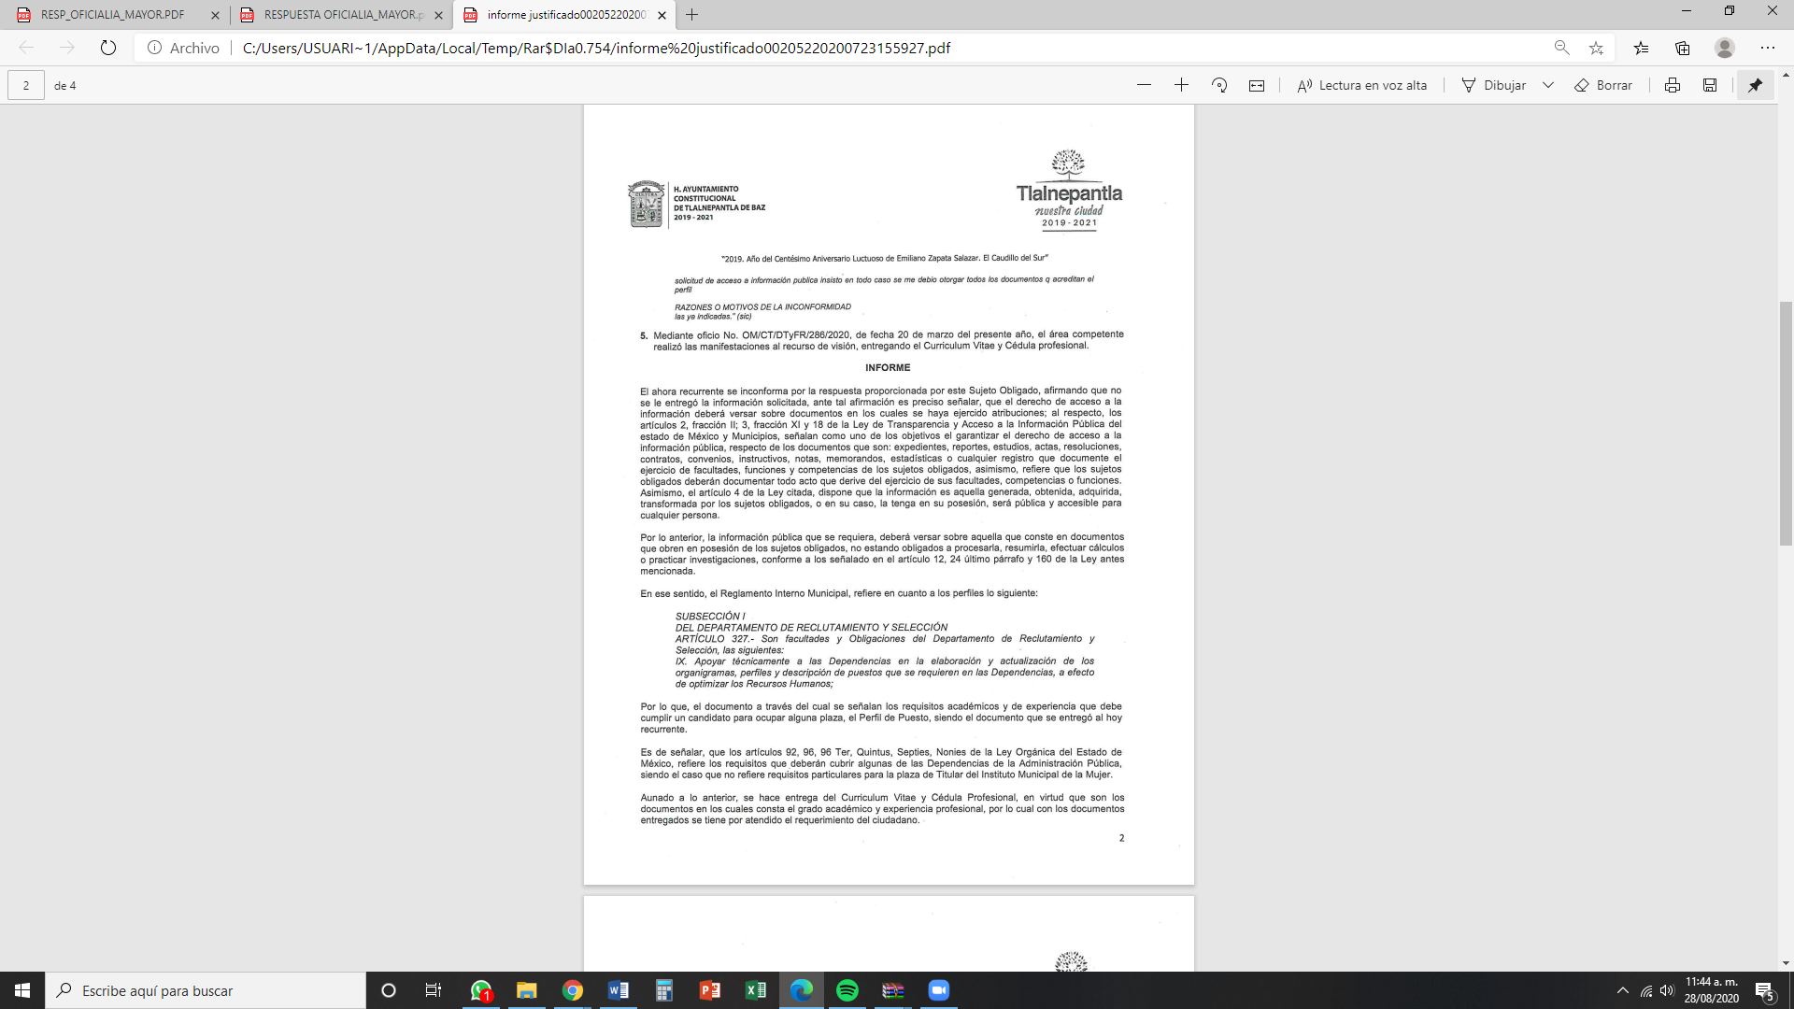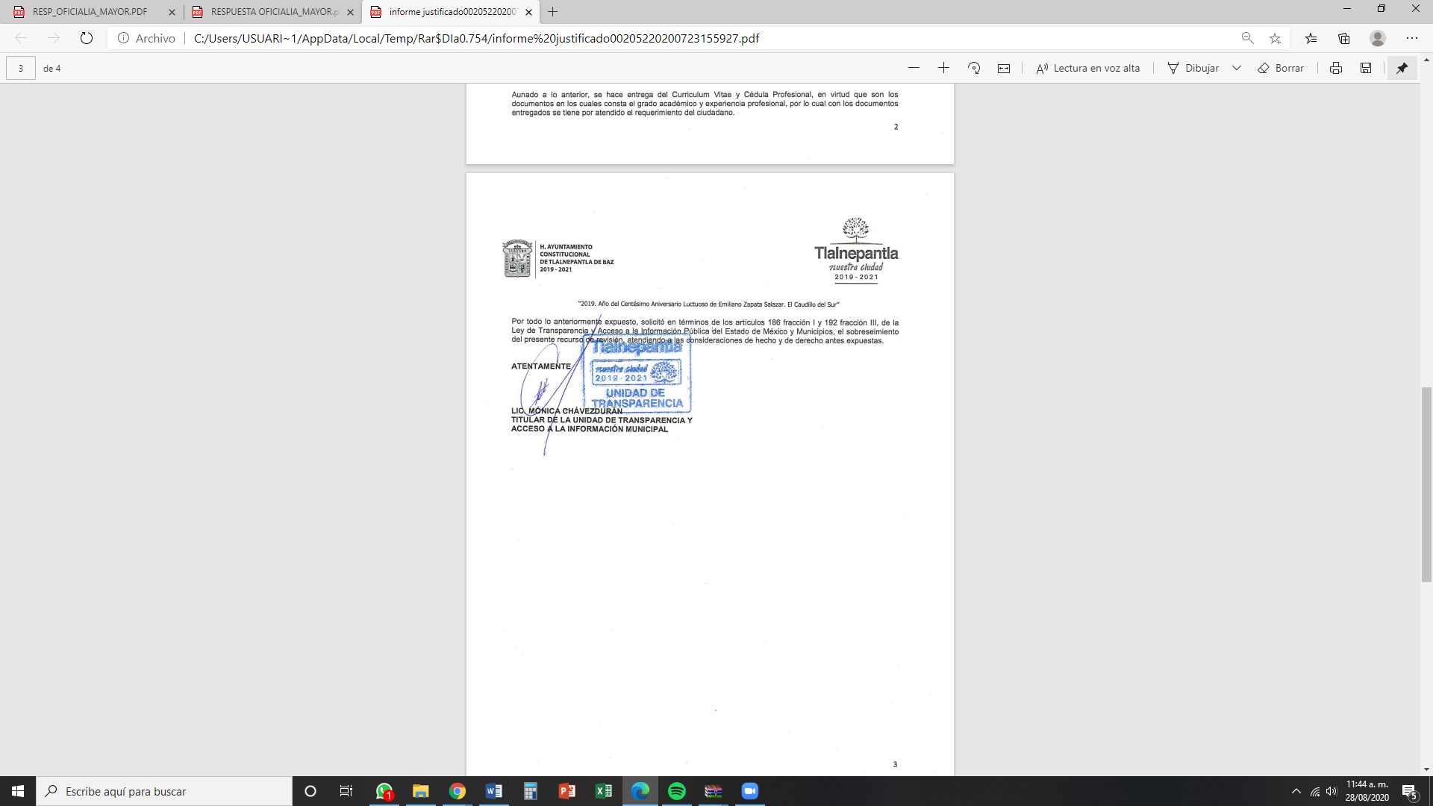

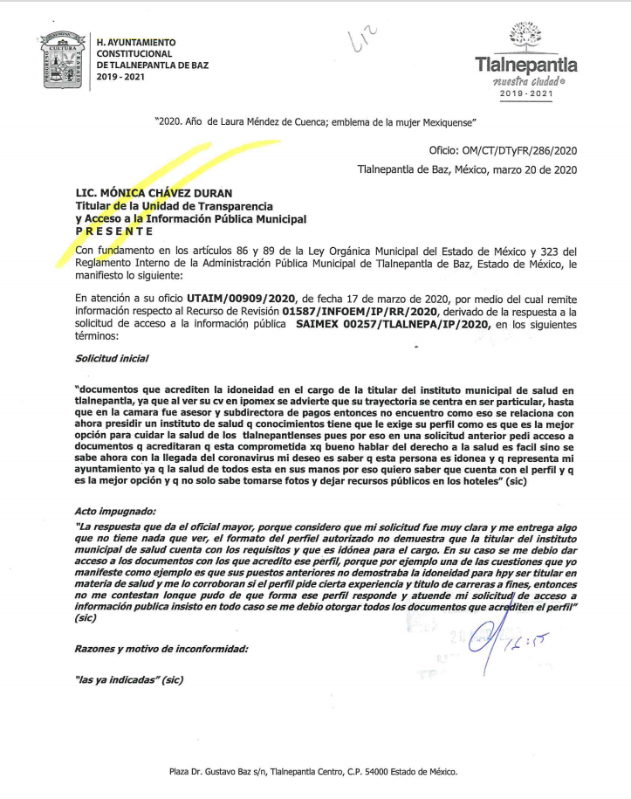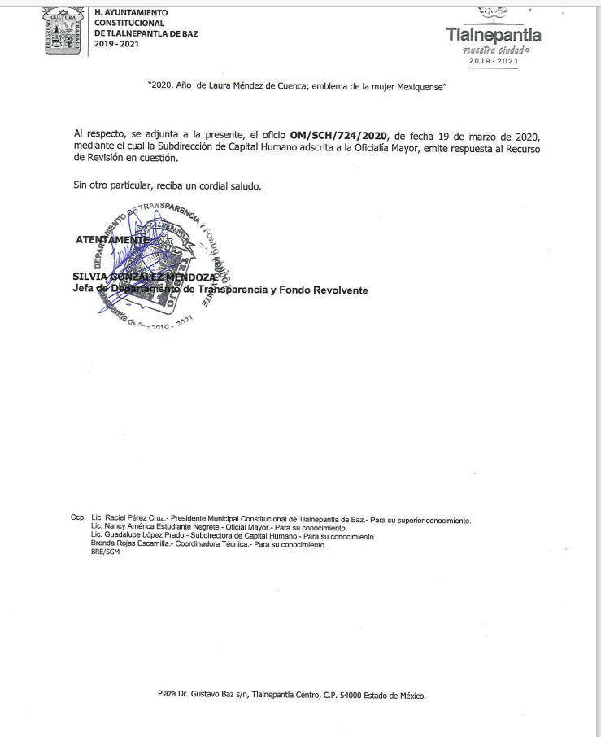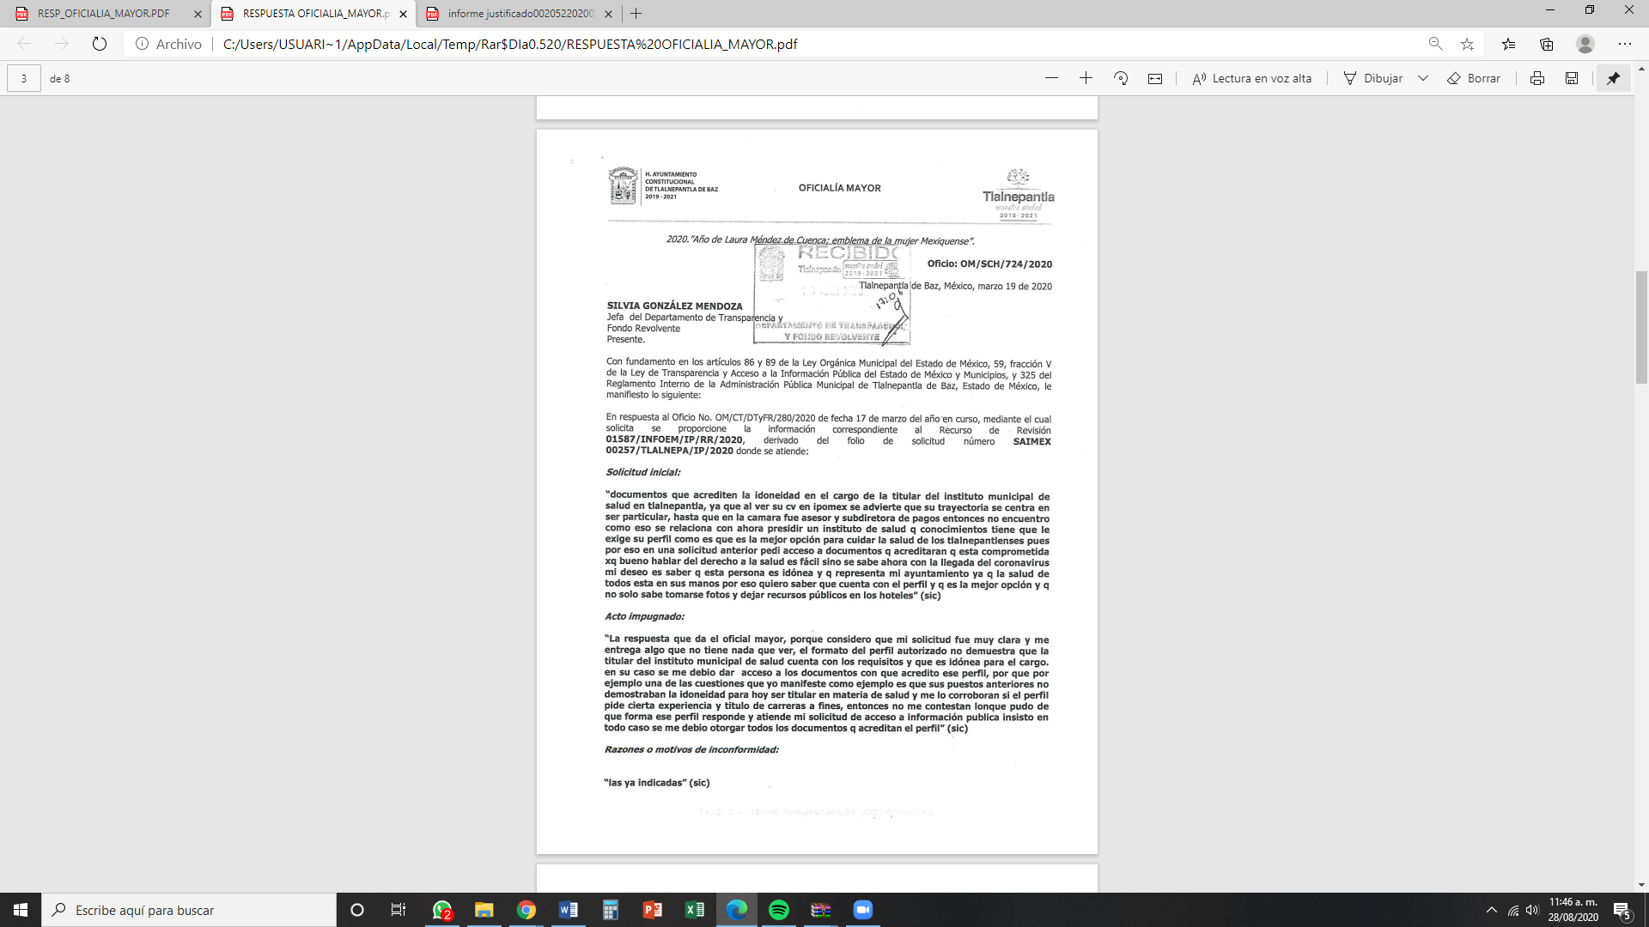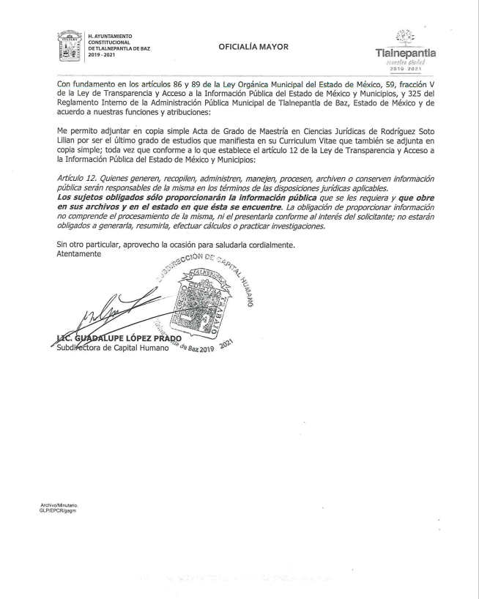
Cabe destacarse que EL SUJETO OBLIGADO adjuntó a su Informe Justificado, el Currículo y el Acta de Grado de Maestra de la Encargada de despacho del Instituto Municipal de Salud; empero, en ellos se advirtieron datos personales susceptibles de ser clasificados como confidenciales; tales como: nombres de particulares que fungieron como jurado, motivo por el cual, esta Ponencia Resolutora no hizo del conocimiento de la RECURRENTE el Informe Justificado y sus anexos.
- Por su parte, LA RECURRENTE no presentó manifestaciones, alegatos ni ofreció los medios de prueba que a su derecho convinieran.
- Una vez analizado el estado procesal que guardaba el expediente, en fecha veinticinco de agosto de dos mil veinte, la Comisionada Ponente acordó el cierre de instrucción; así como, la remisión del mismo a efecto de ser resuelto, de conformidad con lo establecido en el artículo 185, fracciones VI y VIII de la Ley de Transparencia y Acceso a la Información Pública del Estado de México y Municipios.
CONSIDERANDO
- Competencia. Este Instituto de Transparencia, Acceso a la Información Pública y Protección de Datos Personales del Estado de México y Municipios, es competente para conocer y resolver el presente recurso, conforme a lo dispuesto en el artículo 6, Apartado A de la Constitución Política de los Estados Unidos Mexicanos; el artículo 5, párrafos vigésimo segundo, vigésimo tercero y vigésimo cuarto, fracciones IV y V de la Constitución Política del Estado Libre y Soberano de México; los artículos 2, fracción II, 13, 29, 36, fracciones I y II, 176, 178, 179, 181, párrafo tercero y 185 de la Ley de Transparencia y Acceso a la Información Pública del Estado de México y Municipios, y los artículos 9, fracciones I y XXIV y 11 del Reglamento Interior del Instituto de Transparencia, Acceso a la Información Pública y Protección de Datos Personales del Estado de México y Municipios.
- Interés. El recurso de revisión fue interpuesto por parte legítima en atención a que fue presentado por LA RECURRENTE, quien formuló la solicitud de información pública número 00257/TLALNEPA/IP/2020.
- Oportunidad. El recurso de revisión fue interpuesto dentro del plazo de quince días hábiles, contados a partir del día siguiente al en que LA RECURRENTE tuvo conocimiento de la respuesta impugnada; tal y como, lo prevé el artículo 178 de la Ley de Transparencia y Acceso a la Información Pública del Estado de México y Municipios, que establece:
“Artículo 178. El solicitante podrá interponer, por sí mismo o a través de su representante, de manera directa o por medios electrónicos, recurso de revisión ante el Instituto o ante la Unidad de Transparencia que haya conocido de la solicitud dentro de los quince días hábiles, siguientes a la fecha de la notificación de la respuesta.
A falta de respuesta del sujeto obligado, dentro de los plazos establecidos en esta Ley, a una solicitud de acceso a la información pública, el recurso podrá ser interpuesto en cualquier momento, acompañado con el documento que pruebe la fecha en que presentó la solicitud.
En el caso de que se interponga ante la Unidad de Transparencia, ésta deberá remitir el recurso de revisión al Instituto a más tardar al día siguiente de haberlo recibido.”
En esa tesitura, atendiendo a que EL SUJETO OBLIGADO notificó la respuesta a la solicitud de acceso a la información pública el día doce de marzo de dos mil veinte; así, el plazo de quince días hábiles que el artículo 178 de la Ley de la materia otorga al RECURRENTE para presentar el respectivo recurso de revisión, transcurrió del trece de marzo al catorce de agosto de dos mil veinte, sin contemplar en el cómputo los días catorce, quince, veintiuno y veintidós de marzo, uno, dos, ocho y nueve de agosto de dos mil veinte, por corresponder a sábados y domingos, considerados como días inhábiles, en términos del artículo 3, fracción X de la Ley de Transparencia y Acceso a la Información Pública del Estado de México y Municipios; así como, los días nueve de marzo y del veintitrés de marzo al diecisiete de julio de dos mil veinte; así como, del veinte al treinta y uno de julio de dos mil veinte, por ser considerados como suspensión de labores, de conformidad con el Acuerdo de Pleno, de fecha cinco de marzo de dos mil veinte, por el que se acordó que el día nueve de marzo de dos mil veinte no corrieran los términos para el trámite y desahogo de los procedimientos, en materia de acceso a la información pública y protección de datos personales; derivado de los Acuerdos tomados en torno a la epidemia de la enfermedad generada por el virus SARS-CoV-2 (COVID-19), que originó la emergencia sanitaria por causa de fuerza mayor y medidas de seguridad, aprobados por el Pleno de este Instituto y, de conformidad con el Calendario Oficial en Materia de Transparencia, Acceso a la Información Pública y Protección de Datos Personales para el año dos mil diecinueve y enero dos mil veinte, aprobado por el Pleno de este Instituto, el diecinueve de diciembre de dos mil diecinueve.
En ese tenor, si el recurso de revisión que nos ocupa, se interpuso el trece de marzo de dos mil veinte, éste se encuentra dentro de los márgenes temporales previstos en el precepto legal citado en el párrafo anterior y, por tanto, su interposición se considera oportuna.
- Procedibilidad. Del análisis efectuado, se advierte la procedibilidad del presente Recurso de Revisión, en razón de acreditación plena de todos y cada uno de los elementos formales exigidos por el artículo 180 de la Ley de Transparencia y Acceso a la Información Pública del Estado de México y Municipios, en atención a que fue presentado mediante el formato visible en EL SAIMEX.
- Estudio y resolución del asunto. Tal y como quedó precisado en los resultandos de la presente resolución, la particular requirió del SUJETO OBLIGADO los documentos donde conste la idoneidad en el cargo de la Titular del Instituto Municipal de Salud.
Asimismo, la particular refirió lo siguiente: “ya que al ver su cv en ipomex se advierte que su trayectoria se centra en ser particular, hasta que en la camara fue asesor y subdirectora de pagos entonces no encuentro como eso se relaciona con ahora presidir un instituto de salud q conocimientos tiene que le exige su perfil como es que es la mejor opcion para cuidar de la salud de los tlalnepantlenses pues por eso en una solicitud anterior pedi acceso a documentos q acreditaran q esta comprometida xq bueno hablar del derecho a la salud es facil sino se sabe ahora con la llegada del coronavirus mi deseo es saber q esta persona es la idonea y q representa mi ayuntamiento ya q la salud de todos esta en sus manos por eso quiero saber que cuenta con el perfil y q es la mejor opción y q no solo sabe tomarse fotos y dejar recursos públicos en los hoteles” (Sic); manifestaciones que, en este acto, se declaran inatendibles por este Instituto, puesto que constituyen un Derecho a la Libre Expresión, debido a que es inviolable la libertad de difundir opiniones, información e ideas, a través de cualquier medio.
Así, de conformidad con el artículo 7 Constitucional, ninguna ley ni autoridad puede establecer la previa censura, ni coartar la libertad de difusión, que no tiene más límites que ataque a la moral, la vida privada o los derechos de terceros, provoque algún delito, o perturbe el orden público; por lo que, al constituir manifestaciones inherentes a la Libre Expresión, se reitera que no constituye un derecho de acceso a la información, o bien, relativo a datos personales; por lo que, este Instituto declara como inatendibles las manifestaciones mencionadas en líneas precedentes; máxime que, de conformidad con el artículo 36 de la Ley de Transparencia y Acceso a la Información del Estado de México y Municipios este Órgano Garante no está facultado para pronunciarse al respecto.
Al respecto, EL SUJETO OBLIGADO respondió a la particular mediante la remisión del perfil del puesto de Titular del Instituto Municipal de Salud, constante de 2 fojas útiles.
Inconforme con dicha respuesta, la hoy RECURRENTE interpuso el medio de defensa de mérito, en el cual argumentó que el formato del perfil autorizado no demuestra que la titular del Instituto Municipal de Salud cuenta con los requisitos y que es idónea para el cargo. Que, en su caso, se le debió dar acceso a los documentos con los que acreditó ese perfil.
Se destaca que EL SUJETO OBLIGADO rindió su Informe Justificado y remitió la información curricular y el Acta de Grado de Maestra de la Encargada de despacho del Instituto Municipal de Salud; empero, en ellos se advirtieron datos personales susceptibles de ser clasificados como confidenciales; tales como: nombres de particulares que fungieron como jurado; por lo que, esta Ponencia Resolutora determinó no hacerlos del conocimiento de la particular requirente.
Por su parte, LA RECURRENTE no presentó manifestaciones, alegatos ni ofreció los medios de prueba que a su derecho convinieran.
Bajo ese contexto, este Instituto analizó la totalidad de constancias que integran el expediente electrónico del SAIMEX y advirtió que las razones o motivos de inconformidad hechos valer por LA RECURRENTE devienen fundados; por lo que, lo procedente es MODIFICAR la respuesta del SUJETO OBLIGADO, y ordenarle haga entrega de la información remitida en el Informe Justificado, en versión pública, en atención a las Consideraciones de hecho y de derecho siguientes:
Primeramente, este Instituto precisa que se obvia el análisis de la competencia por parte del SUJETO OBLIGADO, para generar, administrar o poseer la información solicitada, dado que éste ha asumido la misma, en razón de que en su respuesta y en su Informe Justificado remitió documentación por medio de la cual tuvo la pretensión de satisfacer los rubros peticionados por la particular.
En efecto, el hecho de que EL SUJETO OBLIGADO haya asumido contar con la información pública solicitada, acepta que la genera, posee y administra, en ejercicio de sus funciones de derecho público, motivo por el cual se actualiza el supuesto jurídico, previsto en el artículo 12 de la Ley de Transparencia y Acceso a la Información Pública del Estado de México y Municipios.
“Artículo 12. Quienes generen, recopilen, administren, manejen, procesen, archiven o conserven información pública serán responsables de la misma en los términos de las disposiciones jurídicas aplicables.
Los sujetos obligados sólo proporcionarán la información pública que se les requiera y que obre en sus archivos y en el estado en que ésta se encuentre. La obligación de proporcionar información no comprende el procesamiento de la misma, ni el presentarla conforme al interés del solicitante; no estarán obligados a generarla, resumirla, efectuar cálculos o practicar investigaciones.”
Así, el estudio de la naturaleza jurídica de la información pública solicitada, tiene por objeto determinar si ésta la genera, posee o administra EL SUJETO OBLIGADO; sin embargo, en aquellos casos en que éste la asume, a nada práctico nos conduciría su estudio, ya que se insiste, dicha información, fue admitida por el mismo; por lo que, la genera, posee y administra, en ejercicio de sus funciones de derecho público, motivo por el cual, se actualiza el supuesto jurídico, previsto en el artículo 12 de la Ley de la materia, anteriormente referido.
Asimismo, no se omite comentar que, al haber existido un pronunciamiento por parte del SUJETO OBLIGADO, a fin de dar respuesta a la solicitud planteada, este Instituto no está facultado para manifestarse sobre la veracidad de la información proporcionada, pues este Órgano Garante, conforme al artículo 36 de la Ley de la Materia, no se encuentra facultado para pronunciarse acerca de la autenticidad de dicho pronunciamiento.
Sirve de sustento a lo anterior, el criterio 31/10 emitido por el entonces Instituto Federal de Acceso a la Información y Protección de Datos, ahora Instituto Nacional de Transparencia, Acceso a la Información y Protección de Datos Personales (INAI), el cual refiere:
“El Instituto Federal de Acceso a la Información y Protección de Datos no cuenta con facultades para pronunciarse respecto de la veracidad de los documentos proporcionados por los sujetos obligados. El Instituto Federal de Acceso a la Información y Protección de Datos es un órgano de la Administración Pública Federal con autonomía operativa, presupuestaria y de decisión, encargado de promover y difundir el ejercicio del derecho de acceso a la información; resolver sobre la negativa de las solicitudes de acceso a la información; y proteger los datos personales en poder de las dependencias y entidades. Sin embargo, no está facultado para pronunciarse sobre la veracidad de la información proporcionada por las autoridades en respuesta a las solicitudes de información que les presentan los particulares, en virtud de que en los artículos 49 y 50 de la Ley Federal de Transparencia y Acceso a la Información Pública Gubernamental no se prevé una causal que permita al Instituto Federal de Acceso a la Información y Protección de Datos conocer, vía recurso revisión, al respecto. Expedientes: 2440/07 Comisión Federal de Electricidad - Alonso Lujambio Irazábal 0113/09 Instituto de Seguridad y Servicios Sociales de los Trabajadores del Estado – Alonso Lujambio Irazábal 1624/09 Instituto Nacional para la Educación de los Adultos - María Marván Laborde 2395/09 Secretaría de Economía - María Marván Laborde 0837/10 Administración Portuaria Integral de Veracruz, S.A. de C.V. – María Marván Laborde
Criterio 31/10” (sic)
Una vez precisado lo anterior, es de recordarse que la particular requirió la documentación por medio de la cual pudiera constatar la idoneidad en el cargo de la Titular del Instituto Municipal de Salud; motivo por el cual, EL SUJETO OBLIGADO, de origen, respondió mediante la entrega del perfil del puesto en comento y, posteriormente, remitió la información curricular de la servidora pública y el Acta de grado de Maestra, a fin de dejar sin materia el presente medio de impugnación.
Motivo por el cual, este Instituto analizó el marco normativo que rige el actuar del SUJETO OBLIGADO, respecto a la materia de la solicitud y observó lo siguiente:
Cómo bien fue manifestado por LA RECURRENTE la solicitud de origen, consistente en aquellos documentos que permitan determinar si una persona es la idónea para ocupar un cargo, constituyen el perfil del puesto y los documentos remitidos para acreditar dicho perfil. Así, se destaca que la información requerida corresponde a la señalada en las fracciones XII y XXI del artículo 92 de la Ley de Transparencia y Acceso a la Información Pública del Estado de México y Municipios, que a la letra dice:
“Artículo 92. Los sujetos obligados deberán poner a disposición del público de manera permanente y actualizada de forma sencilla, precisa y entendible, en los respectivos medios electrónicos, de acuerdo con sus facultades, atribuciones, funciones u objeto social, según corresponda, la información, por lo menos, de los temas, documentos y políticas que a continuación se señalan:
…
XII. El perfil de los puestos de los servidores públicos a su servicio en los casos que aplique…
XXI. La información curricular, desde el nivel de jefe de departamento o equivalente, hasta el titular del sujeto obligado, así como, en su caso, las sanciones administrativas de que haya sido objeto…” (Sic)
Es importante mencionar que, al ser una obligación de transparencia común que EL SUJETO OBLIGADO ponga a disposición del público en su Portal de Información Pública de Oficio Mexiquense (IPOMEX) el perfil de los puestos de los servidores públicos a su servicio y la información curricular de sus servidores públicos, con ello cumple con la finalidad de enaltecer los principios de máxima publicidad, transparencia y certeza; mas como se aprecia en el dispositivo legal antes invocado solamente están constreñidos a tener la información curricular desde el nivel de jefe de departamento o equivalente.
Además, es claro que EL SUJETO OBLIGADO cuenta con fuente obligacional para contar lo solicitado de origen, ya que los Lineamientos Técnicos Generales para la publicación, homologación y estandarización de la información de las obligaciones establecidas en el Título Quinto y en la fracción IV del artículo 31 de la Ley General de Transparencia y Acceso a la Información Pública, que deben difundir los Sujetos Obligados en sus Portales de Internet y en la Plataforma Nacional de Transparencia los Sujetos Obligados establecen que éstos deben publicar la estructura vigente, es decir, la que está en operación en el sujeto obligado y ha sido aprobada y/o dictaminada por la autoridad competente; que por cada puesto y/o cargo de la estructura se deberá especificar la denominación de la norma que establece sus atribuciones, responsabilidades y/o funciones, según sea el caso y que el periodo de actualización es trimestral y, en caso de que se hayan aprobado modificaciones a la estructura orgánica, cuentan con 15 días hábiles posteriores para efectuar la actualización correspondiente.
Precisado lo anterior, este Instituto estimó necesario plasmar los artículos siguientes de la Ley del Trabajo de los Servidores Públicos del Estado y Municipios:
“ARTÍCULO 47. Para ingresar al servicio público se requiere:
I. Presentar una solicitud utilizando la forma oficial que se autorice por la institución pública o dependencia correspondiente;
II. Ser de nacionalidad mexicana, con la excepción prevista en el artículo 17 de la presente ley;
III. Estar en pleno ejercicio de sus derechos civiles y políticos, en su caso;
IV. Acreditar, cuando proceda, el cumplimiento de la Ley del Servicio Militar Nacional;
V. Derogada.
VI. No haber sido separado anteriormente del servicio por las causas previstas en la fracción V del artículo 89 y en el artículo 93 de la presente ley;
VII. Tener buena salud, lo que se comprobará con los certificados médicos correspondientes, en la forma en que se establezca en cada institución pública;
VIII. Cumplir con los requisitos que se establezcan para los diferentes puestos;
IX. Acreditar por medio de los exámenes correspondientes los conocimientos y aptitudes necesarios para el desempeño del puesto; y
X. No estar inhabilitado para el ejercicio del servicio público.
XI. Presentar certificado expedido por la Unidad del Registro de Deudores Alimentarios Morosos en el que conste, si se encuentra inscrito o no en el mismo.
La institución o dependencia que reciba un certificado en que conste que la persona que se incorpora al servicio público se encuentra inscrito el Registro de Deudores Alimentarios Morosos deberá dar aviso al juez de conocimiento de dicha circunstancia, para los efectos legales a que haya lugar.”
(Énfasis añadido)
Así, de la transcripción anterior, es menester señalar que para el desempeño de un empleo, cargo o comisión en el servicio público, la Ley del Trabajo de los Servidores Públicos del Estado de México y Municipios en su artículo 47 establece como primer requisito a dicho servicio entre otros, una "solicitud de empleo", documento en el que se ubica información relativa al nombre, fecha y lugar de nacimiento, edad, sexo, domicilio, teléfono, dependientes económicos, referencias personales, formación académica; trayectoria y experiencia laboral.
Por lo tanto, EL SUJETO OBLIGADO cuenta con la información curricular de sus servidores públicos, desde el nivel de jefe de departamento o equivalente hasta su titular, o bien, las solicitudes de empleo correspondientes; por lo que, aunque esta información no es generada por EL SUJETO OBLIGADO, sí la posee y debe obrar en sus archivos.
En este mismo sentido, se pronunció el entonces Instituto Federal de Acceso a la Información ahora Instituto Nacional de Transparencia Acceso a la Información y Protección de Datos Personales, al establecer en el criterio 03/2009 que una de las formas en la que los ciudadanos puede evaluar las aptitudes de los servidores públicos para desempeñar el cargo público que les ha sido encomendado, es mediante la publicidad de ciertos datos contenidos en los currículums vitae, o bien, en las solicitudes de empleo, el cual para mayor ilustración se transcribe a continuación:
“Curriculum Vitae de servidores públicos. Es obligación de los sujetos obligados otorgar acceso a versiones públicas de los mismos ante una solicitud de acceso. Uno de los objetivos de la Ley Federal de Transparencia y Acceso a la Información Pública Gubernamental, de acuerdo con su artículo 4, fracción IV, es favorecer la rendición de cuentas a las personas, de manera que puedan valorar el desempeño de los sujetos obligados. Si bien en el currículo vitae se describe información de una persona relacionada con su formación académica, trayectoria profesional, datos de contacto, datos biográficos, entre otros, los cuales constituyen datos personales, de acuerdo con lo previsto en el artículo 3, fracción II de la Ley Federal de Transparencia y Acceso a la Información Pública Gubernamental, y en consecuencia, representan información confidencial, en términos de lo establecido en el artículo 18, fracción II de la Ley Federal de Transparencia y Acceso a la Información Pública Gubernamental, tratándose del curriculum vitae de un servidor público, una de las formas en que los ciudadanos pueden evaluar sus aptitudes para desempeñar el cargo público que le ha sido encomendado, es mediante la publicidad de ciertos datos de los ahí contenidos. En esa tesitura, entre los datos personales del curriculum vitae de un servidor público susceptibles de hacerse del conocimiento público, ante una solicitud de acceso, se encuentran los relativos a su trayectoria académica, profesional, laboral, así como todos aquellos que acrediten su capacidad, habilidades o pericia para ocupar el cargo público.”
Con base en lo anterior, es claro que los documentos remitidos por EL SUJETO OBLIGADO en su respuesta y en su Informe Justificado constituían la expresión documental mediante la cual pudo satisfacer el requerimiento de origen; empero, al advertirse datos personales susceptibles de ser clasificados como confidenciales, este Instituto, como ente garante de la protección a dichos datos, no pudo hacer del conocimiento de la particular la información de referencia.
Al respecto, se destaca que los nombres de las personas que fungieron como jurado contenidas en el Acta de Grado constituyen información confidencial cuyo acceso no puede otorgarse al requirente de la información; no así el nombre de Director del Plantel, dato que por la propia y especial naturaleza del cargo debe considerarse público. Con base en lo anterior, esta Autoridad estima que lo procedente es ordenar dar vista al Titular de la Dirección General de Protección de Datos Personales de este Instituto, con fundamento en el artículo 82, fracción XXVII de la Ley de Protección de Datos Personales del Estado de México y Municipios; para que resuelva lo conducente y determine, en su caso, el grado de responsabilidad en el incumplimiento de las obligaciones establecidas en la misma.
Consecuentemente, este Instituto estima que lo dable es ordenar al SUJETO OBLIGADO remita la información que acredite que la Titular del instituto Municipal de Salud cumple con el perfil del puesto remitido en la respuesta, en versión pública.
Dicho lo anterior, es toral señalar que, si EL SUJETO OBLIGADO advierte que, dentro de la información solicitada se contienen datos personales que sean susceptibles de ser clasificados como confidenciales, deberá entregar la información de mérito en versión pública y emitir el Acuerdo de Clasificación en el que se sustenten dichas versiones públicas.
En ese sentido, es de precisar que la clasificación de la información no se da por el simple mandato de la Ley, sino que es necesario que EL SUJETO OBLIGADO cuando clasifique algún documento o información, ya sea todo o en parte, debe atender lo dispuesto por la Ley de la materia, siendo que dicha clasificación es un trabajo en conjunto tanto de los Servidores Públicos Habilitados, de las Unidades de Transparencia y del Comité de Transparencia del SUJETO OBLIGADO, teniendo el deber los primeros de ellos de presentar ante la Unidad de Transparencia la propuesta de la clasificación de la información, para que luego ésta se presente ante al Comité de Transparencia de así resultar procedente el proyecto de clasificación de la información y que finalmente sea éste último quien apruebe, modifique o revoque la misma.
En el caso específico, la información solicitada contiene nombres de particulares que de hacerse públicos afectarían la intimidad y vida privada de determinadas personas; es por ello que deben testarse al momento de la elaboración de versiones públicas.
Ahora bien, en términos del artículo 143 de la Ley de Transparencia y Acceso a la Información Pública del Estado de México y Municipios, se deberá proceder a clasificar la información requerida mediante las formalidades de Ley, es decir, que el Comité de Transparencia del SUJETO OBLIGADO emita el Acuerdo de Clasificación correspondiente debidamente fundado y motivado, en términos de los numerales 49, fracción VIII y 132, fracción II de la Ley de Transparencia y Acceso a la Información Pública del Estado de México y Municipios; así como, los numerales Cuarto al Octavo, Décimo, Décimo Primero, Quincuagésimo y Quincuagésimo Tercero de los Lineamientos Generales en materia de Clasificación y Desclasificación de la Información, así como para la elaboración de Versiones Públicas, que literalmente expresan:
Ley de Transparencia y Acceso a la Información Pública del Estado de México y Municipios
“Artículo 49. Los Comités de Transparencia tendrán las siguientes atribuciones:
VIII. Aprobar, modificar o revocar la clasificación de la información;
Artículo 132. La clasificación de la información se llevará a cabo en el momento en que:
[…]
II. Se determine mediante resolución de autoridad competente; o
Lineamientos Generales en materia de Clasificación y Desclasificación de la Información, así como para la elaboración de Versiones Públicas
“Cuarto. Para clasificar la información como reservada o confidencial, de manera total o parcial, el titular del área del sujeto obligado deberá atender lo dispuesto por el Título Sexto de la Ley General, en relación con las disposiciones contenidas en los presentes lineamientos, así como en aquellas disposiciones legales aplicables a la materia en el ámbito de sus respectivas competencias, en tanto estas últimas no contravengan lo dispuesto en la Ley General.
Los sujetos obligados deberán aplicar, de manera estricta, las excepciones al derecho de acceso a la información y sólo podrán invocarlas cuando acrediten su procedencia.
Quinto. La carga de la prueba para justificar toda negativa de acceso a la información, por actualizarse cualquiera de los supuestos de clasificación previstos en la Ley General, la Ley Federal y leyes estatales, corresponderá a los sujetos obligados, por lo que deberán fundar y motivar debidamente la clasificación de la información ante una solicitud de acceso o al momento en que generen versiones públicas para dar cumplimiento a las obligaciones de transparencia, observando lo dispuesto en la Ley General y las demás disposiciones aplicables en la materia.
Sexto. Los sujetos obligados no podrán emitir acuerdos de carácter general ni particular que clasifiquen documentos o expedientes como reservados, ni clasificar documentos antes de que se genere la información o cuando éstos no obren en sus archivos.
La clasificación de información se realizará conforme a un análisis caso por caso, mediante la aplicación de la prueba de daño y de interés público.
Séptimo. La clasificación de la información se llevará a cabo en el momento en que:
I. Se reciba una solicitud de acceso a la información;
II. Se determine mediante resolución de autoridad competente, o
III. Se generen versiones públicas para dar cumplimiento a las obligaciones de transparencia previstas en la Ley General, la Ley Federal y las correspondientes de las entidades federativas.
Los titulares de las áreas deberán revisar la clasificación al momento de la recepción de una solicitud de acceso a la información, para verificar si encuadra en una causal de reserva o de confidencialidad.
Octavo. Para fundar la clasificación de la información se debe señalar el artículo, fracción, inciso, párrafo o numeral de la ley o tratado internacional suscrito por el Estado mexicano que expresamente le otorga el carácter de reservada o confidencial.
Para motivar la clasificación se deberán señalar las razones o circunstancias especiales que lo llevaron a concluir que el caso particular se ajusta al supuesto previsto por la norma legal invocada como fundamento.
En caso de referirse a información reservada, la motivación de la clasificación también deberá comprender las circunstancias que justifican el establecimiento de determinado plazo de reserva.
Tratándose de información clasificada como confidencial respecto de la cual se haya determinado su conservación permanente por tener valor histórico, ésta conservará tal carácter de conformidad con la normativa aplicable en materia de archivos.
Los documentos contenidos en los archivos históricos y los identificados como históricos confidenciales no serán susceptibles de clasificación como reservados.
Décimo. Los titulares de las áreas, deberán tener conocimiento y llevar un registro del personal que, por la naturaleza de sus atribuciones, tenga acceso a los documentos clasificados. Asimismo, deberán asegurarse de que dicho personal cuente con los conocimientos técnicos y legales que le permitan manejar adecuadamente la información clasificada, en los términos de los Lineamientos para la Organización y Conservación de Archivos.
En ausencia de los titulares de las áreas, la información será clasificada o desclasificada por la persona que lo supla, en términos de la normativa que rija la actuación del sujeto obligado.
Décimo primero. En el intercambio de información entre sujetos obligados para el ejercicio de sus atribuciones, los documentos que se encuentren clasificados deberán llevar la leyenda correspondiente de conformidad con lo dispuesto en el Capítulo VIII de los presentes lineamientos.
[…]
CAPÍTULO VIII
DE LA LEYENDA DE CLASIFICACIÓN
Quincuagésimo. Los titulares de las áreas de los sujetos obligados podrán utilizar los formatos contenidos en el presente Capítulo como modelo para señalar la clasificación de documentos o expedientes, sin perjuicio de que establezcan los propios.
[…]
Quincuagésimo tercero. El formato para señalar la clasificación parcial de un documento, es el siguiente:
 | Concepto | Dónde:
Sello oficial o logotipo del sujeto obligado | Fecha de clasificación | Se anotará la fecha en la que el Comité de Transparencia confirmó la clasificación del documento, en su caso.
Sello oficial o logotipo del sujeto obligado | Área | Se señalará el nombre del área del cual es titular quien clasifica.
Sello oficial o logotipo del sujeto obligado | Información reservada | Se indicarán, en su caso, las partes o páginas del documento que se clasifican como reservadas. Si el documento fuera reservado en su totalidad, se anotarán todas las páginas que lo conforman. Si el documento no contiene información reservada, se tachará este apartado.
Sello oficial o logotipo del sujeto obligado | Periodo de reserva | Se anotará el número de años o meses por los que se mantendrá el documento o las partes del mismo como reservado.
Sello oficial o logotipo del sujeto obligado | Fundamento legal | Se señalará el nombre del ordenamiento, el o los artículos, fracción(es), párrafo(s) con base en los cuales se sustente la reserva.
Sello oficial o logotipo del sujeto obligado | Ampliación del periodo de reserva | En caso de haber solicitado la ampliación del periodo de reserva originalmente establecido, se deberá anotar el número de años o meses por los que se amplía la reserva.
Sello oficial o logotipo del sujeto obligado | Confidencial | Se indicarán, en su caso, las partes o páginas del documento que se clasifica como confidencial. Si el documento fuera confidencial en su totalidad, se anotarán todas las páginas que lo conforman. Si el documento no contiene información confidencial, se tachará este apartado.
Sello oficial o logotipo del sujeto obligado | Fundamento legal | Se señalará el nombre del ordenamiento, el o los artículos, fracción(es), párrafo(s) con base en los cuales se sustente la confidencialidad.
Sello oficial o logotipo del sujeto obligado | Rúbrica del titular del área | Rúbrica autógrafa de quien clasifica.
Sello oficial o logotipo del sujeto obligado | Fecha de desclasificación | Se anotará la fecha en que se desclasifica el documento.
Sello oficial o logotipo del sujeto obligado | Rúbrica y cargo del servidor público | Rúbrica autógrafa de quien desclasifica.
(Énfasis Añadido)
Por lo tanto, es importante referir que EL SUJETO OBLIGADO deberá seguir el procedimiento legal establecido para su clasificación, esto es, que su Comité de Transparencia emita un Acuerdo de Clasificación que cumpla con las formalidades antes citadas que la sustente, en el que se expongan los fundamentos y razones que llevaron a la autoridad a clasificar la información, de lo contrario, implica dejar al solicitante en estado de incertidumbre, al no conocer o comprender las razones por las que se clasifica la documentación respectiva, es decir, si no se exponen de manera puntual las razones de ello se estaría violentando el Derecho de Acceso a la Información del solicitante.
En mérito de lo expuesto, esta Autoridad estima que las razones o motivos de inconformidad hechos valer por LA RECURRENTE devienen fundados; por lo que, lo procedente es MODIFICAR la respuesta del SUJETO OBLIGADO y ordenarle haga entrega de la información descrita a lo largo del presente Considerando.
Así, con fundamento en lo prescrito en los artículos 5, párrafos vigésimo segundo, vigésimo tercero y vigésimo cuarto, fracciones IV y V, de la Constitución Política del Estado Libre y Soberano de México, y los artículos 2, fracción II, 9, 29, 36, fracciones I y II, 176, 178, 179, 181, 185, fracción I, 186, 188 y 192, fracción III de la Ley de Transparencia y Acceso a la Información Pública del Estado de México y Municipios, este Pleno:
RESUELVE
- Resultan fundadas las razones o motivos de inconformidad hechas valer por LA RECURRENTE, en términos del Considerando QUINTO de la presente resolución.
- Se MODIFICA la respuesta del SUJETO OBLIGADO y se ordena atienda la solicitud de información pública 00257/TLALNEPA/IP/2020, y, haga entrega al RECURRENTE, vía SAIMEX, en versión pública, en términos del Considerando QUINTO de la presente resolución, de lo siguiente:
“Los documentos que acreditan que la Titular del Instituto Municipal de Salud cumple con lo estipulado en el perfil de puestos remitido a través de la respuesta.

Debiendo notificar a LA RECURRENTE el Acuerdo de Clasificación de la información que apruebe su Comité de Transparencia, con motivo de la versión pública.”
- Notifíquese al Titular de la Unidad de Transparencia del SUJETO OBLIGADO para que, conforme a los artículos 186, último párrafo y 189, párrafo segundo de la Ley de Transparencia y Acceso a la Información Pública del Estado de México y Municipios, dé cumplimiento a lo ordenado dentro del plazo de diez días hábiles, debiendo informar a este Instituto en un plazo de tres días hábiles siguientes sobre el cumplimiento dado a la resolución.
- Con fundamento en el artículo 198 de la Ley de Transparencia y Acceso a la Información Pública del Estado de México y Municipios, se apercibe al SUJETO OBLIGADO que, en caso de negarse a cumplir la presente resolución o hacerlo de manera parcial se actuará de conformidad con lo previsto en los artículos 213, 214, 216 y 217 de dicha Ley.
- Notifíquese a LA RECURRENTE la presente resolución.
- Hágase del conocimiento de LA RECURRENTE que, de conformidad con lo establecido en el artículo 196 de la Ley de Transparencia y Acceso a la Información Pública del Estado de México y Municipios, podrá impugnarla vía Juicio de Amparo en los términos de las leyes aplicables.
- Gírese oficio al Titular de la Dirección General de Protección de Datos Personales, en atención al artículo 82, fracción XXVII de la Ley de Protección de Datos Personales del Estado de México y Municipios.
ASÍ LO RESUELVE, POR UNANIMIDAD DE VOTOS EL PLENO DEL INSTITUTO DE TRANSPARENCIA, ACCESO A LA INFORMACIÓN PÚBLICA Y PROTECCIÓN DE DATOS PERSONALES DEL ESTADO DE MÉXICO Y MUNICIPIOS, CONFORMADO POR LOS COMISIONADOS ZULEMA MARTÍNEZ SÁNCHEZ; EVA ABAID YAPUR; JOSÉ GUADALUPE LUNA HERNÁNDEZ; JAVIER MARTÍNEZ CRUZ Y LUIS GUSTAVO PARRA NORIEGA; EN LA DÉCIMA SÉPTIMA SESIÓN ORDINARIA CELEBRADA EL DÍA NUEVE DE SEPTIEMBRE DE DOS MIL VEINTE, ANTE EL SECRETARIO TÉCNICO DEL PLENO, ALEXIS TAPIA RAMÍREZ.
Zulema Martínez Sánchez
Comisionada Presidenta
(RÚBRICA)
Eva Abaid Yapur  Comisionada  (RÚBRICA) | José Guadalupe Luna Hernández  Comisionado  (RÚBRICA)
Javier Martínez Cruz  Comisionado  (RÚBRICA) | Luis Gustavo Parra Noriega  Comisionado  (RÚBRICA)
Alexis Tapia Ramírez
Secretario Técnico del Pleno
(RÚBRICA)

Esta hoja corresponde a la resolución de fecha nueve de septiembre de dos mil veinte, emitida en el recurso de revisión número 01587/INFOEM/IP/RR/2020.
YSM/CBO

De conformidad con la información publicada por EL SUJETO OBLIGADO en su Portal de Información Pública de Oficio Mexiquense (IPOMEX), ubicable en la siguiente liga electrónica: https://www.ipomex.org.mx/ipo3/lgt/indice/TLALNEPANTLA/art_92_vii/2/0/55777.web
Siendo necesario hacer hincapié que, en todo momento, los Sujetos Obligados, al analizar las solicitudes de información a ellos planteadas, deben verificar si puede o no tratarse de información que generen, posean o administren en el ejercicio de sus atribuciones o funciones y, en tal virtud, cuando haya información relacionada con la solicitud, o bien, una expresión documental, deben atenderlas. Lo anterior, tiene apoyo en el criterio 16/17, emitido por el Pleno del INAI, de rubro siguiente: “Expresión documental.

